Муниципальное общеобразовательное учреждение
Лицей №15
городской округ Химки
Московская область



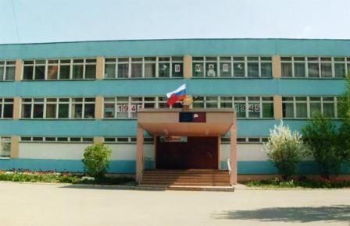

Оглавление.

1.Информационная справка о лицее  система управления МОУ | Стр. 3
2.Условия образовательной среды  -кадровые ресурсы;  - информационные и материально-технические ресурсы; | Стр.5  Стр.6
3. Учебно-воспитательный процесс МОУ  - учебные планы и программы;  - методическая работа в МОУ;  - экспериментальная работа;  - воспитательная работа | Стр.7  Стр.8  Стр.9  Стр.15
4. Результаты учебно-воспитательной деятельности | Стр.19
5. Работа с родителями | Стр.23
6. Ближайшие перспективы деятельности МОУ | Стр.24

Муниципальное общеобразовательное учреждение Лицей № 15
г. Химки Московской области

Учредитель- Управление образованием городского округа Химки Московской области.

Директор лицея:

Моисеенко Светлана Михайловна, награждена медалью ордена «За заслуги перед Отечеством», имеет звания «Отличник народного образования», «Заслуженный работник образования Московской области», почетный профессор МГОУ.

«Не дай ты потускнеть душе кристально чистой».

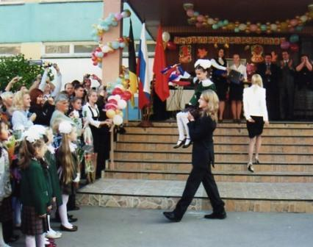
Лицей № 15 - муниципальное общеобразовательное учреждение:
32 учебных класса, 801 учащийся (школа 1 ступени -14 классов; школа 2 ступени -14 классов; школа 3 ступени- 4 классов); 74 преподавателя и педагога дополнительного образования.
2009-2010 учебный год был первым годом реализации Программы развития. Деятельность администрации лицея по управлению и контролю была направлена на реализацию главной цели, сформулированной в Программе: создание образовательной среды для развития учащихся и подготовки их к жизни в высокотехнологичном мире; воспитание демократической, коммуникативной, толерантной личности, обладающей высокой гражданской позицией, нравственными и моральными принципами.
Ориентиром для дальнейшего развития лицея стала утвержденная Президентом России национальная образовательная инициатива «Наша новая школа». Деятельность всего педагогического коллектива проходила в рамках подготовки и празднования 65-летия Победы в Великой Отечественной войне.
Педагогический коллектив продолжает тесно сотрудничать с МГОУ, ГУ ВШЭ. Профили подготовки учащихся согласуются с программами вузов. В 2009-2010 учебном году продолжилась работу с образовательным центром им.С.Н.Олехника. (Приложение Вузы)
Организационная структура управления лицеем строится в соответствии с соразмерностью прав, обязанностей и ответственности всех звеньев управления, которое определяется объективной необходимостью для обеспечения оперативности, гибкости и результативности работы. (Приложение №1)
В 2009-2010 учебном году продолжилась работа по совершенствованию системы общественно-государственных форм управления. Много внимания уделялось нормативно- правовым аспектам управленческой деятельности лицея. Внесены изменения в Устав лицея, локальные акты в соответствии с изменениями в Законе «Об образовании», приняты новые должностные инструкции.
Управляющий совет, созданный в 2007 году, позволяет успешно решать педагогическому коллективу вопросы организации образовательного процесса и финансово-хозяйственной деятельности.
Защиту прав всех участников учебно-воспитательного процесса осуществляют Уполномоченный представитель по защите прав – Гримаковская Е.В., профсоюзная организация работников, социальная служба лицея, Совет по профилактике правонарушений.
Продолжают работу Методический совет лицея (Приложение №2), Совет менеджеров. Научное общество лицеистов руководит проектной деятельностью учащихся по секциям «НЛО» (Приложение №3). Традиционно проводятся заседания родительского общешкольного совета, который является составной частью системы управления образовательной деятельности лицея.
В июне 2009 года на сайте учреждения был опубликован Публичный отчет МОУ Лицея № 15. По оценке Центра стратегических разработок ГОУ ВПО МО «Академии социального управления» сайт лицея и Публичный доклад признаны одним из лучших среди ОУ Московской области.
В мае 2010 года перед педагогами, учащимися и родительской общественностью состоялся отчет Управляющего совета, администрации, всех служб лицея об условиях, процессе и результатах деятельности ОУ в 2009-2010 учебном году, намечены перспективы развития лицея в контексте с национальной образовательной инициативой «Наша новая школа».
Приоритетными направлениями в деятельности лицея в 2009-2010 учебном году были:
1.Создание эффективного многомерного развивающегося пространства для всех участников.
2.Реализация комплексного подхода к обучению, воспитанию и развитию через обновление содержания образования.
3.Освоение и внедрение в педагогическую систему лицея личностно-ориентированного обучения, здоровьесберегающих, развивающих технологий.
4.Формирование у учащихся лицея толерантного сознания и навыков толерантных отношений, в результате которых ученик успешно взаимодействует в коллективе, социально адаптирован.
Администрация лицея активно участвует в семинарах и конференциях, связанных с перспективами развития образования, знакомится с опытом работы образовательных учреждений городского округа, Москвы и Московской области. В 2009-2010 учебном году руководители лицея принимали участие в семинарах, конференциях, проводимых Ассоциацией «Лидеры образования Подмосковья», в Международном конгрессе-выставке «Образование без границ. Развитие педагогического потенциала. Качественное образование-ориентир на результат».
Педагогический коллектив лицея делится опытом своей работы, организуя городские мероприятия, мастер-классы, участвуя в областных и Всероссийских конференциях.
В лицее сложилась определенная система планирования, организации, контроля и оценивания деятельности коллектива. Методическая подготовленность администрации, квалифицированное руководство, четкое распределение обязанностей между всеми звеньями управления, позволяют сделать работу педагогического коллектива эффективной и добиваться положительных результатов в учебно-воспитательном процессе.
II. Условия деятельности МОУ

В лицее № 15 работают 74 преподавателя и педагога дополнительного образования; с высшим образованием –70 человек (95%), 4 преподавателя имеют ученую степень. Состав педагогов стабилен, средний возраст 46 лет. Образование и стаж работы большинства работников лицея позволяют квалифицированно осуществлять педагогическую деятельность: 32 учителя (43%) – специалисты высшей квалификационной категории, 12 (19%) - имеют первую квалификационную категорию, 14 (16%)- вторую квалификационную категории. 18 педагогов (24%) отмечены Правительственными и отраслевыми наградами. Уровень образования и квалификация имеют тенденцию к росту. Педагоги стремятся повышать свой профессиональный уровень: на курсах ПАПО МО и АПК обучалось 40 (54%) человек. Часть педагогов обучалось на нескольких курсах (всего 81 курс с разным количеством часов; причем 42% курсов – из средств самих педагогов). Следует отметить, что растет число педагогов, занимающихся на дистанционных курсах; 10 учителей прошли курсы повышения компьютерной грамотности; на базе лицея №15 работало 4 группы учителей, которыми руководили преподаватели информатики нашего ОУ. Итогом творчества и самообразования учителя является аттестация. В лицее проводится тщательная подготовка к аттестации, каждый учитель в течение 5 лет готовит «портфолио». В 2009-10 уч.году прошли аттестацию 11 педагогов лицея. Повысили свою квалификацию 4 человека: Аверьянова Г.Ю., Петкович В.П., Шклярова Т.И., Галкина М.А., подтвердили- 7 педагогов.
В лицее в качестве учителей и педагогов дополнительного образования работают выпускники, складываются школьные династии. Есть молодые специалисты (Ноздрина Е., Бизянихина Н.Н.), которые требуют внимательного, чуткого отношения со стороны старших коллег, организации наставничества в рамках ШМО.
Творчески работающий педагогический коллектив настроен на дальнейшее развитие, качественное наращивание новых возможностей и их реализацию.
В лицее созданы условия по антитеррористической защищенности учащихся, проводится мероприятия по противопожарной безопасности:
- имеется вся нормативно-правовая база, организована работа охраны, установлена «тревожная кнопка», противопожарная сигнализация, автоматический определитель номера телефона, имеются огнетушители.
Санитарно-гигиенические условия в основном соответствуют требованиям СЭС.
Лицей обеспечен необходимыми информационными и материально-техническими ресурсами. Материально-техническая база МОУ соответствует требованиям учебно-воспитательного процесса. ОАО «Водоканал» по программе Администрации городского округа Химки «Шефы - школе» активно участвует в учебно-воспитательном процессе: подготовка образовательного учреждения к новому учебному году, ремонт здания, оборудование кабинетов.
Лицей располагает 41 учебными кабинетами, 5 компьютерными классами, 2 спортивными залами, спортивной площадкой, двумя медицинскими кабинетами, 2 кабинетами психологической разгрузки, библиотекой с общим фондом 18600 ед. Доля учебников в библиотечном фонде составляет 50 %; 70 % учащихся обеспечены учебниками из библиотечного фонда.
В лицее работает столовая на 120 мест, в этом учебном году бесплатным дополнительным питанием были обеспечены все учащиеся.
Для повышения качества образовательного процесса в лицее регулярно проводится реконструкция и оснащение кабинетов современными средствами обучения. Кабинеты лицея в 2009/2010 учебном году пополнялись учебно-наглядными пособиями и оборудованием. Следует отметить, что в лицее большая часть кабинетов отвечает современным требованиям проведения уроков. Кабинеты биологии, физики, химии, английского языка, литературы пополнились современными учебными пособиями, дидактическими материалами, ТСО. В учебном процессе используются 86 компьютеров, 5 интерактивных досок.
Информационные ресурсы лицея (Приложение Локальная сеть):
-Современные компьютерные классы на 55 посадочных мест.
-Локальная школьная сеть с выходом в Интернет.
-Интернет-сайт http://Licey-15.NAROD.RU,
- электронная почта school15@mail.ru
-Компьютеры, используемые в управлении- 8, 1 – в библиотеке.
На школьных компьютерах установлено лицензионное программное обеспечение.
В лицее работает психолого-педагогическая служба (3 психолога, логопед), 3 медицинских работника, социальный педагога, педагог – организатор уроков с использованием интерактивной доски.
Педагогический коллектив стабилен, имеет хорошие потенциальные возможности, возрастная структура позволяет планировать долгосрочные программы развития учебного заведения.
МОУ обеспечено необходимыми кадровыми, информационными, материально-техническими ресурсами.

III. Процесс.

«Дорогу осилит идущий…»
«Инновация создается не для того,
чтобы победить в конкуренции. Инновация
создается для того, чтобы изменить правила игры»
Результат учебно- воспитательного процесса зависит от следующего: родитель - учитель- ученик
условия – процесс - результат
дисциплина – качество- успех
вера – надежда - любовь

Образовательный процесс в лицее строился по учебным планам
1998г .(4 классы); 2004г.(1-3, 5-11 кл.):
- общеобразовательный по пятидневной учебной неделе
(1- 6 классы);
- общеобразовательный по шестидневной неделе
(7-11 классы);
- информационно- технологический (8-11 классы);
- социально-гуманитарный (8 класс);
- химико- биологический (8-10 классы);
- для детей с ослабленным здоровьем, обучающихся на дому.
В Лицее № 15 работала «Школа будущих первоклассников».
Обучение учащихся I ступени проводится по следующим программам: классической, «Школа 21 век», «Гармония», «Школа 2000…», «Школа России», «Планета знаний».
В ОУ соблюдается преемственность образовательных программ и государственных образовательных стандартов различного уровня и направленности. Учебный план состоит из 3-х компонентов, ориентирован на работу с учащимися разного уровня запросов, склонностей и интересов, составлен с учетом санитарных правил и норм согласно допустимой максимальной учебной нагрузке. По данным мониторинговых исследований 20 % учащихся лицея охвачены предпрофильным и профильным обучением, 30 % учащихся (5-7 классы) обучаются по программам повышенного уровня. (Приложение Профильное обучение)
Учебный план на 2009-2010 учебный год выполнен, учебные программы пройдены.
Система дополнительного образования в лицее направлена на создание условий для развития личности каждого школьника. (Приложение №4) Реализуются программы дополнительного образования детей в рамках лицейских часов, элективных курсов, работы кружков, оказания дополнительных платных услуг по различным направлениям: лингвистическое, эстетическое, социально-экономическое, информационно-технологическое, спортивное, естественно-математическое. (Приложение №5)
В лицее сложилась определенная система планирования, организации, контроля и оценивания деятельности коллектива. Методическая подготовленность администрации, квалифицированное руководство, четкое распределение обязанностей между всеми звеньями управления, позволяют сделать работу педагогического коллектива эффективной и добиваться положительных результатов в учебно-воспитательном процессе.
Методическая работа в 2009-2010 уч.году планировалась и осуществлялась с учетом задач, стоящих перед коллективом лицея, определенных Программой развития лицея на 2009-2013гг. Прошедший учебный год был первым годом ее реализации. 2010 - это год освоения содержания и форм организации образовательного процесса в соответствии с Программой развития, создания внутришкольной модели мониторинга оценки качества.
Руководство методической работой педагогического коллектива осуществляла методическая служба лицея: педагогические советы, Методический совет, школьные методические объединения (ШМО). Педагогические советы лицея были направлены на улучшение качества учебно-воспитательного процесса в лицее.

Тематические педсоветы:
1.«Наша новая школа» (сентябрь 2009г.- совместное заседание с представителями родительской общественности и школьного самоуправления).
2. Инновационные технологии. Применение ТСО на уроках (ноябрь).
3. Нормативно-правовая база современного урока (декабрь).
4. Психологическая безопасность образовательного процесса (март).

Педагоги лицея принимали активное участие в проведении педсоветов, работая в творческих группах, делились секретами своего мастерства, приглашались специалисты медики. Широко использовались как традиционные, так и нетрадиционные формы проведения педагогических советов. Педагогические советы определили приоритеты в организации методической работы, наметили пути решений определенных проблем учебно-воспитательного процесса.

Научно- методическое обеспечение образовательного и воспитательного процессов осуществлял Методический совет. Целью его деятельности является внедрение новых подходов, позволяющих быстрее и качественнее решать образовательно-воспитательные задачи. (Приложение № 6)
На заседаниях совета были рассмотрены важнейшие вопросы научно-методической работы, осуществление инновационной, экспериментальной деятельности, реализации подпрограмм Программы развития (Приложение № 7)
Кураторами экспериментальной работы являются: КМН Стариков С.М.и КТН от МГОУ Новикович В.М.. Руководство исследовательской и проектной деятельностью лицеистов Методический совет осуществляет через НОУ «НЛО»
Важным звеном в структуре методической службы являются ШМО.
В лицее работало 7 предметных МО: учителей начальной школы (руководитель Александрова О.Ю.); математики и физики (руководитель Кулагина Е.С.); русского языка и литературы (руководитель Иванова Е.А.), информатики, экономики и черчения (руководитель Быкова А.А.); иностранного языка (руководитель Николаева Л.С.); истории, обществознания, МХК и ИЗО (руководитель Федорова О.Ф.);естественных наук (руководитель Исупова И.В.); Регулярно проводились заседания классных руководителей под руководством заместителя директора по воспитательной работе Копытиной С.К.
2009-2010 уч.год –первый год работы над единой методической темой «Апробация и использование личностно ориентированных технологий в учебно-воспитательном процессе». ШМО на своих заседаниях рассматривали вопросы, связанные с использованием личностно ориентированных технологий.
Продолжилась работа педагогического коллектива по экспериментам (Приложение №8) «Компьютерная образовательная среда лицея», «Здоровьесберегающие технологии в общеобразовательной школе», работа по мониторингу качества образовательного процесса. Руководство проектной и исследовательской деятельностью учащихся, использование инновационных технологий в учебно-воспитательном процессе были в центре внимания всех МО

«Компьютерная образовательная среда лицея»
В контексте реализации задач «Наша новая школа» продолжалась работа МО в рамках эксперимента по внедрению компьютерных технологий в учебный процесс, а также предпрофильной и профильной подготовки школьников. Совместными усилиями учителей и учащихся созданы учебные программы, пополняющие банк предметных компьютерных программ лицея.
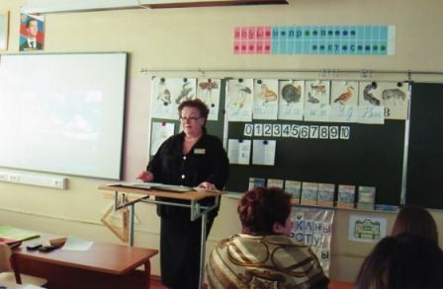
Расширяется и совершенствуется в лицее база информационных технологий. Модернизация компьютерной техники, оснащение компьютерной техникой профильных кабинетов, приобретение современных программных продуктов для предметных уроков создают условия для совершенствования методики преподавания учебных предметов и решения ключевых педагогических задач. На базе кабинетов 201, 212, 223, 215 с использованием интерактивной доски и учебных компьютерных программ, проводили: уроки русского языка и литературы Крушинская Т.Ф., математики Захарова С.Н., Кулагина Е.С., Гримаковская Е.В., биологии Петкович В.П.; уроки в начальной школе Чернышова Г, А., Никитина В.В., Шклярова Т.И., Александрова О.Ю., Михайленко Ю.А., Бримова Н.В., Антонова Е.В., Саманцова Л.Б. Опыт работы с использованием ИКТ в учебном процессе был обобщен на педагогическом совете в ноябре 2009 года.
Занимаясь инновационной деятельностью, часть учителей лицея разработали и создали свои компьютерные программы по предметам (Васева В.Ю., Кабицкая О.Е., Шклярова Т.И., Михайленко Ю.А., Петкович В.П., Краюшкина Н.Ю., Федорова О.Ф., Супрунова А.В.). В ноябре 2009 года Т.Ф.Крушинская была награждена Дипломом за лучшую программу по литературе и русскому языку «Интерактивные плакаты. Части речи» (ЗАО «Новый Диск»); в 2010 году создала новый продукт: «Русский язык. Части речи. Интерактивные тесты». Учителя русского языка (Михайленко Ю.А.), биологии ( Кабицкая О.Е., Петкович В.П.), истории (Набока Н.Л., Моисеенко В.М.), математики ( Гримаковская Е.В., Захарова С.Н., Шихарева А.И., Уткина З.М.), экономики (Кулагина Е.С., Краюшкина Н.Ю., Быкова А.А.), МХК (Васева В.Ю.), ИЗО(Карачевцева А.П.), черчения (Копытина С.К.), физики (Николаева О.Н.), химии (Исупова И.В.), географии (Павлова В.А., Рябчикова И.В.), английского языка (Николаева Л.С.) применяли ИКТ на предметных уроках в кабинетах. Стало традицией проведение внеклассных мероприятий, совещаний педагогического коллектива с использованием ИКТ. Новые предметные программы, интерактивная доска, используемые учителями на уроках в начальной школе, в школе II и III ступеней, использование возможностей Интернет, - повышают качество образовательного процесса, углубляют знание по предмету, делают учебно-воспитательный процесс более доступным и интересным для большинства учащихся.
Педагоги лицея делятся опытом использования ИКТ в учебном процессе. Победитель ПНП «Образование» Быкова А.А. –учитель информатики провела мастер –класс для учителей Красногорского округа, неоднократно выступала перед учителями г.о.Химки, рассказала об опыте работы учителей лицея на заседании родительского комитета лицея (ноябрь 2009г.).
Крушинская Т.Ф., победитель ПНП «Образование», провела мастер класс для учителей г.Видное по теме «Грамматика в системе подготовки к ЕГЭ. Компьютерная поддержка».
Традиционно педагоги лицея приняли участие в Международной конференции новых технологий в образовании в г.Троицке «Информационные технологии в образовании»: учитель информатики Краюшкина Н.Ю. представила статью «Сайтостроение», учитель русского языка и литературы Супрунова А.В. –«Урок с использованием цифровых образовательных ресурсов. Литература. «Никто не забыт, ничто не забыто»».
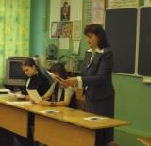
Продолжалось сотрудничество педагога лицея Крушинской Т.Ф. с ЗАО «Новый диск», результатом которого стал выпуск компьютерных программ по русскому языку. В июле 2009 года в журнале «Русский язык» была опубликована статья Т.Ф. Крушинской «Интерактивная доска на уроках русского языка». Педагог делилась опытом своей работы на интернет -конференции «Дистанционное образование области применения. Проблемы и перспективы развития», организованной МГОУ.
Активное участие приняли в международном фестивале молодежных проектов учащихся учителя информатики, как руководители проектов: Краюшкина Н.Ю., Быкова А.А., Васева В.Ю., Чернышова Г.А.
«Здоровьесберегающие технологии в общеобразовательной школе». (Приложение)
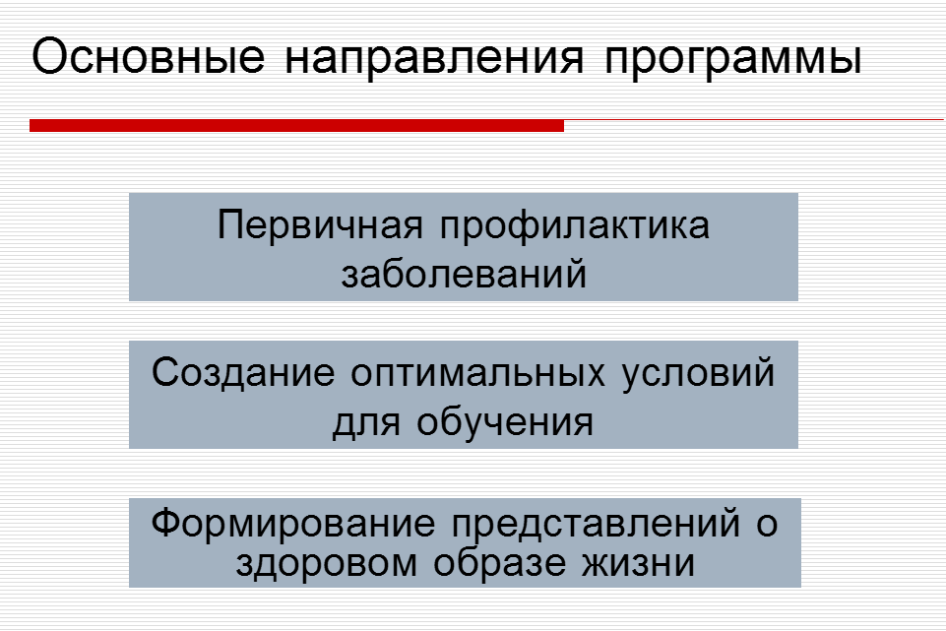
В лицее работала психолого-педагогическая служба (3 психолога, логопед), задачами которой является сопровождение учащихся лицея на протяжении всего учебного процесса, помощь учащимся, родителям, содействие педагогическому коллективу в создании комфортной среды учебно-воспитательного процесса. Основными направлениями в деятельности психологической службы в 2009-2010 учебном году были: выявление причин трудностей в учебно-воспитательном процессе; преодоление и профилактика отклонений в интеллектуальном и личностном развитии учащихся; помощь в разрешении конфликтных ситуаций. В соответствии с программой эксперимента «Здоровьесберегающие технологии в общеобразовательной школе» психологи и логопед лицея проводили учебные занятия по программе, утвержденной МГОУ, вели коррекционно-развивающую работу, диагностику, консультации (индивидуальные, групповые, семейные), научно-методическую, просветительскую работу.
Занятия в логопедической группе для учащихся начальной школы, имеющих нарушения в развитии устной и письменной речи (первичного характера), помогают им успешно осваивать общеобразовательные программы. Особое внимание уделялось в прошедшем учебном году работе с первоклассниками: своевременное выявление, предупреждение и коррекция речевых нарушений. Много внимания в течение года было уделено работе по формированию грамотной устной и письменной речи (групповые и подгрупповые занятия), что позволило ребятам с речевыми проблемами успевать по программе русского языка. Для привлечения интереса учащихся и более эффективной работы в группе, использовалась интерактивная доска. Проводилась индивидуальная работа по исправлению произношения, давались консультации ученикам старших классов (по обращению). Свою работу логопед проводила в тесном контакте с родителями учеников, учителями и психологами.
Работа психологов позволяет предупреждать конфликтные ситуации в классе, «ученик-учитель», «ребенок-родитель». Рекомендации психологов классным руководителям помогают правильно организовать работу с ученическим коллективом, вовремя увидеть и разрешить проблему.
В рамках экспериментальной работы проводились динамические минутки в 1-5 классах, использовались конторки Базарного, проводились ежедневных утренние зарядки. Были организованы активные перемены для учащихся начальной школы, отслеживалось соблюдение режима проветривания помещений, проводились консультации со специалистами.
Одним из направлений плана воспитательной работы с классом стало «Здоровье».
За годы работы по эксперименту накоплен определенный опыт. М.П.Шачек провела учебный семинар для психологов округа. Психологи и логопед неоднократно выступали на заседаниях Методического совета с результатами диагностических исследований, на педагогических консилиумах по преемственности. Традиционно проводятся психологами лицея лектории для родителей. В январе 2010 года учителями начальной школы лицея был проведен семинар-практикум для учителей округа «Здоровьесберегающие технологии». Проблема здоровьесберегающей деятельности была в центре внимания на семинаре для директоров Химкинского округа, проведенного администрацией лицея («Здоровьесберегающие технологии в работе администрации образовательного учреждения»). В марте 2010 г.- проведен педагогический совет: «Психологическая безопасность образовательного учреждения».
На базе центра «Семья» были организованы встречи медицинских специалистов с учащимися 6-7 классов.
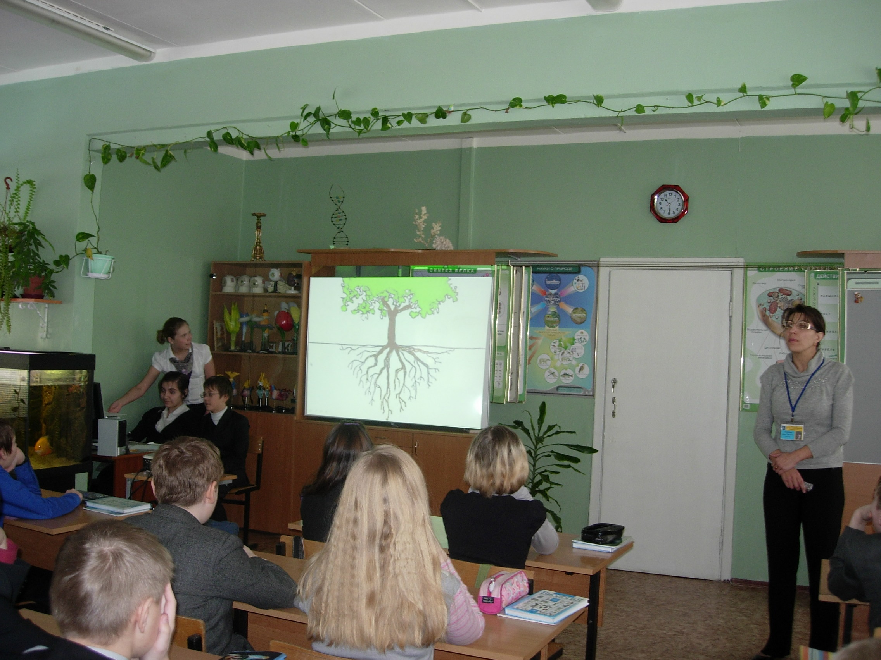
Новым в прошедшем учебном году для лицея стало проведение предметных недель в форме «Фестиваля наук», где педагоги проявили свое творчество. Это был своего рода фестиваль достижений учеников и учителя, школа передового опыта. На фестивале были представлены различные формы нетрадиционной работы учителей по предмету, проведены защиты проектов. (Приложение № 9)
Учителя лицея много внимания уделяли в прошедшем уч. году самообразованию, обучаясь на курсах АПК, МГОУ, дистанционных курсах Педагогического университета «Первое сентября». Активно участвуют педагоги лицея в Соловейчиковских чтениях. Учителя начальной школы в 2009-2010 уч.году прошли курсы по новым стандартам-стандартам Второго поколения, с которыми им предстоит работать в следующем учебном году. Продолжалась работа по оказанию методической помощи молодым специалистам.
Педагоги лицея принимали активное участие в окружных, региональных семинарах, делились опытом своей работы. Федорова О.Ф выступила на ММО учителей истории и обществознания округа по теме «Использование ИКТ на уроках истории и обществознания». В рамках семинаров ММО провели мастер-классы учителя: изобразительного искусства- Карачевцева А.П., биологии- Петкович В.П. и черчения- Копытина С.К.; открытые уроки провели учителя начальной школы Никитина В.В., Зродникова Л.М., психолог Шачек М.П. для работников МДОУ. В феврале 2010 года на совещании руководителей ММО округа выступила Краюшкина Н.Ю., рассказав об опыте работы по работе с одаренными учащимися и подготовке их к олимпиаде, а о подготовке учащихся к ЕГЭ по информатике.
20 учителей лицея приняли участие в педагогическом Форуме, участвуя в общественно-государственной экспертизе учебников.
На Фестиваль «Открытый урок» представила свои работы Супрунова А.В., с публикацией на сайте Фестиваля и в сборнике (ст. «Читаем всей семьей: нестандартные формы работы учителя литературы с родителями и детьми»); на конкурс методических разработок и ученических сочинений по произведениям А.И.Солженицына, получив сертификат участника (дек. 2009г.); ее статья «Организация внеклассной работы по литературе. «Читаем всей семьей»» была отмечена как лучшая статья «Учительской газетой» в конкурсе «Сто друзей». В Сборнике «Природа в зеркале науки» (Материалы городской экологической научно-практической конференции 2009г.) была опубликована работа «Влияние шумового и информационного загрязнения на человека»- проект учащихся лицея (руководитель КБН, Кабицкой О. Е.).
Методическим советом лицея были рекомендованы кандидатуры учителя информатики Краюшкиной Н.Ю., изобразительного искусства Карачевцевой А.П., математики Захаровой С.Н., русского языка и литературы Крушинской Т.Ф. для участия в конкурсе на получение денежного поощрения лучших учителей России. На окружном туре прошли 3 кандидатуры (при квоте-5 на округ). (Приложение № 10)
От педагогической и методической грамотности зависит результат деятельности педагога. Педагогам лицея было рекомендовано ознакомиться и использовать в практике работы методическое пособием С.Л.Лескова «Живая инновация. Мышление XXI века».
Методическая работа была направлена на достижение результативности образовательного процесса.
Большое внимание в методической работе в прошедшем учебном году было уделено вопросам подготовки учащихся к ЕГЭ (11 классы) по русскому языку, математике, информатике и обществознанию, истории, английскому языку, физике, химии, географии, проведению итоговой аттестации в 9-х классах по математике и русскому языку в новой форме. В рамках предметных МО педагоги лицея прошли подготовку по вопросам организации ЕГЭ и методики работы с учащимися, часть педагогов лицея принимала участие в проведении ЕГЭ в качестве организаторов (Степина Т.В., Бримова Н.В., Семагина Л.В., Александрова О.Ю., Григорьева Е.А.) и экспертов по проверке информатики (Быкова А.А., Краюшкина Н.Ю., математики (Захарова С.Н.), английского языка (Николаева Л.С.). Лицей 15 в 5-й раз стал Пунктом проведения ЕГЭ в городском округе. В следующем учебном году МО необходимо обобщить имеющийся опыт работы с целью качественной подготовки выпускников к аттестации.
Необходимо отметить, что ШМО в своей деятельности уделяли внимание работе с одаренными детьми через систему научного общества «НЛО», (Приложение № 3) лицейские часы, организуя исследовательскую, проектную деятельность, подготовку таких детей к олимпиаде по предмету. МО обеспечили проведение олимпиад в лицее и в городе, участие в конкурсах и соревнованиях. У ряда педагогов лицея накоплен опыт руководства исследовательской и проектной деятельностью учащихся. При планировании работы в следующем учебном году необходимо продолжить работу с использованием технологий личностно ориентированного образования.
В 2009-2010 уч. году на контроле МО был вопрос внедрения в практику научно обоснованных используемых учебных программ и учебно-методических комплектов. На заседаниях ШМО решалась задача по использованию рабочих программ с позиции эффективности применения; соблюдать преемственность в преподавании и УМК.
Следует отметить, что в лицее сложилась определенная система методической работы с классными руководителями, что дает определенные результаты. МО классных руководителей стремится совершенствовать воспитательную работу. Заседания МО классных руководителей проводились при активном участии классных руководителей, показали заинтересованность педагогов в совершенствовании методики воспитательной работы. В прошедшем учебном году ряд преподавателей занимались в АПК по курсу «Воспитательная система как эффективный способ организации воспитательных процессов в ГОУ» В следующем учебном году необходимо запланировать проведение мастер-классов по формам воспитательной работы и наметить проведение открытых мероприятий в виде творческих отчетов.
Профессиональный уровень педагогов лицея, накопленный опыт методической работы части учителей лицея позволил им стать членами экспертных групп при проведении аттестации педагогических кадров и руководящих работников образовательных учреждений, аттестации учебных заведений округа и области. В 2009-2010 уч.году членами экспертных групп были: директор лицея Моисеенко С.М., Шихарева А.И., завуч по УВР, учитель математики, Захарова С.Н., учитель математики, Карачевцева А.П., учитель ИЗО, учитель географии Павлова В.А., учитель химии Исупова И.В., учитель начальной школы Бримова Н.В., Федулаева Р.В., учитель технологии.
Анализ методической работы говорит о том, что её организация отвечает задачам учебно-воспитательного процесса лицея. Все запланированные мероприятия выполнены. Задачи, определенные МО на 2009-2010 уч.год в основном решены.
Показателями результативности методической работы лицея являются:
Стабильное качество образования: итоги учебного года, призовые места, которые занимают учащиеся в городских олимпиадах по математике, информатике, биологии, русскому языку и литературе, экономике, обществознанию, на региональной олимпиаде по экономике и предпринимательству; призовые места на конкурсах по изобразительному искусству, высокие достижения выпускников, хорошая поступаемость в вузы; общественное мнение населения, которое выражается в стремлении родителей определить своего ребенка в лицей, уверенных в обеспечении качественного образования и психологического комфорта.

«Воспитание - великое дело:
им решается участь человека»
В.Г.Белинский
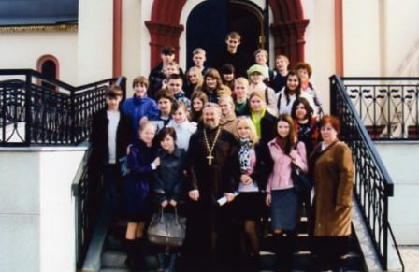
Вся воспитательная работа в лицее в 2009-2010 уч/году была направлена на формирование духовно-нравственных ценностей человека и строилась на основе Закона РФ «Об образовании», Уставе образовательного учреждения, с учетом сложившихся традиций и новых тенденций развития российского общества. Педагогический коллектив, решая воспитательные задачи, ориентировался на формирование активной гражданской позиции и толерантности учащихся.
Духовное краеведение. Посещение храма «Вознесение Христово» в Шереметьево.
Достижение этой цели предполагает создание максимума условий для творческого, физического, интеллектуального, нравственного развития личности, готовой к профессиональному выбору, и обусловливает необходимость решения следующих задач:
1) реализацию воспитательной работы через все виды деятельности на каждом учебном и внеклассном занятии;
2) создание воспитывающей среды во внеурочное время, обеспечивающей удовлетворение разнообразных потребностей ребенка;
3) построение системы внеклассной работы, нацеленной на творческое развитие личности каждого ребенка;
4) развития ученического самоуправления, обеспечивающего формирование активной жизненной позиции учащегося;
5) формирования и укрепление школьных традиций, основ культуры, формирование духовно-нравственных качеств личности, трудовой мотивации;
- воспитание патриотов России, граждан правового демократического государства, уважающих права и свободы личности, проявляющих национальную и религиозную терпимость, развитие культуры межэтнических отношений;
- активное участие ребят в общественной жизни класса, лицея, общегородских, региональных мероприятиях.
(Приложение № 11)
Основные направления, по которым проводилась воспитательная работа: - патриотическое воспитание и гражданственность;
- правовое воспитание;
- художественно-эстетическое воспитание и нравственность;
- экологическое;
- валеологическое направление, формирование здорового образа жизни;
- профориентация;
- трудовое воспитание;
- познавательная деятельность
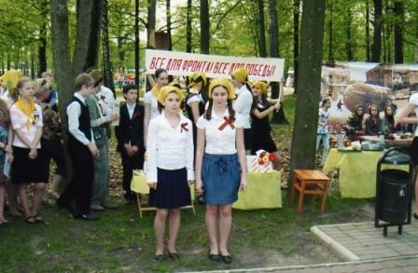
Работа по патриотическому воспитанию школьников проводилась в рамках подготовки и празднования 65 годовщины Победы в Великой Отечественной войне. Ученики лицея активно участвовали в различных мероприятиях, проводимых в лицее: проектные работы Орден в моем доме»(1-4 класс), создание макетов памятников героям войны (5-е классы), костюмы военных лет (8-е классы); сбор материалов и оформление экспозиций по Великой Отечественной войне (7, 9, 10, 11 классы); участие в конкурсе чтецов стихотворений о войне, в проведении «Уроков мужества»
В честь 65-годовщины Победы была проведена поисковая краеведческая работа. В Лицее активное участие в этом направлении приняли: ученица 9А класса Короткевич Евгения, тема «Исчезающие памятники культуры – станция «Химская» и «Зеленый уголок – парк «Дубки» и группа учащихся 8Б класса, тема «История детского движения», под руководством учителей лицея Моисеенко В.М., Петкович В.П., Павловой В.А., Быковой А.А. На итоговой конференции представляя и защищая свои проекты, наши учащиеся стали победителями и призерами в этой работе.
В лицее был проведен конкурс сочинений среди учащихся 5-7 классов о своих родственниках – участниках ВОВ. Моторин Иван и Карамян Марэ(5в), Арзуманов Шарль(7а)-авторы лучших работ, 7 Мая участвовали в блоке памяти «Минута молчания» на городском праздничном концерте для участников и ветеранов ВОВ.
Лицеисты приняли участие во Всероссийской акции «Солдатский платок», учащиеся 10-х классов в конкурсе строевой песни, на литературно-музыкальном смотре выступал сводный хор учеников 2, 6-9 классов (рук. Григорьева Е.А., Бримова Н.В., Бримова Л.А.). 9 мая учащиеся лицея участвовали в театрализованном представлении, проходившем в парке им.Толстого, участвовали в акции награждения ветеранов юбилейными медалями.
2010 год объявлен в нашей стране Годом учителя, в связи с этим в лицее прошел школьный музыкальный конкурс песен, посвященный Году учителя. Все 32 класса приняли активное участие в этом мероприятии. Учащиеся начальной школы исполняли русские народные песни, учащиеся 5-6 классов Песни о школе под аккомпанемент учителя музыки Григорьевой Е.А. Учащиеся 7-11 классов исполняли песни советских композиторов и собственного сочинения под аккомпанемент гитары и фортепиано. Членами жюри конкурса были старшеклассники и учителя. Все получили огромное удовольствие. Каждый исполнитель получил заслуженные награды.
Работа по патриотическому воспитанию школьников в лицее проводилась в течение всего учебного года. Она включала в себя новые и традиционные формы и методы работы: тематические классные часы и беседы, посвященные малой Родине, Дню Народного Единства;«Уроки России» ко Дню конституции РФ; Разнообразные мероприятия, связанные с историческими датами и Днями воинской славы России, «Днем космонавтики»
Второй год в лицее проходят Творческие БУМы, посвященные праздничным датам России. Ребята полюбили этот вид творческой деятельности и с удовольствием принимают в нем участие.
Правовое воспитание учащихся основывается на знаниях учащимися Устава лицея и Правил поведения для учащихся, с которыми их знакомят классные руководители. Много нетрадиционных форм работы было использовано для проведения Единого дня профилактики правонарушений, Дня правового просвещения,
Были проведены мероприятия по разъяснению Закона Московской области «О мерах по предупреждению причинения вреда здоровью и развитию несовершеннолетних в Московской области».
Много внимания уделялось в лицее формированию здорового образа жизни у учащихся лицея. В этом учебном году лицей тесно сотрудничал с Химкинским Центром медицинской профилактики и участвовал в акции «Класс, свободный от курения». По здоровьесберегающим технологиям специалисты Центра провели тестирование учащихся 7А, 7В и 8А в количестве 80 человек на склонность к курению. Был утвержден и согласован с Центром Медпрофилактики план мероприятий по формированию здорового образа жизни с приглашением в лицей медицинских работников. Стало традицией приглашать в лицей для встречи с учащимися специалистов –медиков. Для пропаганды здорового образа жизни для юношей и девушек 9-11 классов были прочитаны врачами-гинекологами лекции, прошли беседы специалистов с учениками 6-7-х классов. Традиционно в лицее проводятся Дни здоровья. В центре внимания классных руководителей и психологов лицея была профилактика суицидального поведения детей и подростков.
Воспитательная система лицея создается объединенными усилиями всех участников образовательного процесса: педагогами, детьми, родителями.
Немаловажна так же роль социума, (Приложение № 12) в котором функционирует лицей.
Микрорайон, в котором находится образовательное учреждение, постоянно растет и пополняется вновь прибывшими гражданами не только из Подмосковья, России, но и ближнего зарубежья. Это, как правило, люди молодого и среднего возраста, которые имеют детей. Ежегодно пополняются классы вновь прибывшими детьми разных национальностей не только в начале учебного года, но и в учебный период. Ребята имеют различную подготовку по школьным предметам, разную мотивацию к учебе и внеурочной деятельности, поэтому, и учителям-предметникам, и классным руководителям приходится нелегко, они стараются найти индивидуальный подход к каждому, создать благоприятную психологическую атмосферу для полноценной учебно-воспитательной деятельности. Продолжается работа в лицее по формированию толерантного поведения у учащихся.
Социальное становление подростков – важная задача для общества. По своей сути и содержанию общественное детское движение, ученическое самоуправление, социально-полезная деятельность являются благоприятными для формирования морально-нравственных ценностей, развивают культуру общения, сотрудничества и лидерства. В лицее развивается, «набирает темпы» и неплохо работает в классных коллективах школьное самоуправление. Самоуправление способствует формированию личности, воспитывает у школьников демократическую культуру, гражданственность, стимулирует ребят к социальному творчеству, умению действовать в интересах совершенствования своей личности, общества, Отечества.
В 2009-2010 уч. году положительными моментами в решении вопроса самоуправления можно считать:
- Работа Совета менеджеров и Совета старшеклассников под руководством директора лицея Моисеенко С.М. Ребята принимали активное участие в общественной жизни лицея, являлись организаторами коллективных творческих дел, научных и поисковых конференций, конкурсов, концертов.
- Старшеклассники готовили доклады и выступления по различным направлениям для учащихся младших классов, помогали зам.директора по ВР Копытиной С.К. в организации и проведении внеклассных общешкольных мероприятий. Являлись членами жюри при проведении школьных конкурсов и состязаний. В 2010-2011учебном году работа в этом направлении будет продолжена.
Анализируя воспитательную работу лицея за прошедший учебный год, стоит отметить, что внеурочная жизнь внутри классных коллективов была в большинстве случаев достаточно содержательной и интересной: большое количество экскурсий (44 + 2 экскурсии многодневные), участие в школьных праздниках, викторинах, в спортивных мероприятиях и мероприятиях районного значения. (Приложение № 13)
Учитывая опыт работы по воспитательной работе в лицее в 2010-2011 учебном году целесообразно решать следующие воспитательные задачи:
- Формирование в школьном коллективе детей и взрослых уважительного отношения к правам друг друга и традициям школы.
- Повышение эффективности по воспитанию гражданственности, духовности и толерантности.
-Дальнейшее развитие познавательного интереса, повышение интеллектуального и эстетического уровня учащихся, их профессиональной ориентации.
-Усилить подготовку отряда «Юных инспекторов дорожного движения» в области теории и практики.
-Усиление роли семьи и привлечение ее в организации учебно-воспитательного процесса в школе.
- Создание условий для сохранения и укрепления здоровья учащихся, для воспитания стремления к здоровому образу жизни.
- Создание условий для самореализации личности каждого учащегося через дальнейшее совершенствование систем воспитательных мероприятий и дополнительного образования.
- Развитие ученического самоуправления. Через значимые дела способствовать формированию всесторонне развитой личности, воспитывать у школьников демократическую культуру, гражданственность.
- Проведение диагностики воспитанности классных коллективов.
- Подготовка и проведение заседаний методического объединения (не менее четырех раз в течение учебного времени). Выбор и назначение руководителя школьного методического объединения классных руководителей. Ведение и оформление протоколов заседаний методического объединения, проверка выполнения принятых решений.
- Повышение своего профессионального уровня в вопросах воспитания подрастающего поколения на курсах повышения квалификации классных руководителей.
-Обобщение и распространение передового педагогического опыта классных руководителей.

- Результаты.
Счастье - когда тебе интересно жить.
интересно жить, когда ты узнаешь что-то интересное,
когда тебе хорошо с другими,
когда ты готов многое делать для других.
Статистические данные по успеваемости за 2009-2010 уч.год свидетельствуют о следующих результатах: 99% учащихся лицея успешно окончили учебный год, переведены в следующий класс. 93 выпускника 9, 11 классов (100% из допущенных к аттестации) успешно выдержали итоговую государственную аттестацию и получили соответствующий документ об образовании. 83 учащихся лицея –отличники. Три выпускника получили медали за особые успехи в обучении: 1-золотая медаль, 2 –серебряные медали; (Приложение № 14) 3 учащихся 9-х классов - аттестаты особого образца. В 2009-2010 учебном году педагоги лицея продолжили работу над качеством образовательного процесса. По лицею качество обучения составляет 48%.
В 2009-2010 учебном году учащиеся выпускных классов лицея проходили итоговую аттестацию по русскому языку, математике в форме ЕГЭ-11 классы, 9 классы - в новой форме.
Класс | Учитель | Итоги года, Качество в % | Экзамены в %  Качество Обученность
9а | Иванова Е.А. | 46 | 58 | 100
9б | Иванова Е.А. | 96 | 100 | 100
11а | Петункина Л.Е. | 72 | Средний балл 55.8 | 100
11б | Попова Н.Б. | 80 | Средний балл 65,9 | 100
Сравнительный анализ результатов экзаменов и годовых оценок говорит о том, что учащиеся выпускных классов лицея в основном подтвердили годовые оценки, их ЗУН по русскому языку и математике соответствуют государственным образовательным стандартам.
Класс/учитель | Итоги года |  | Экзамены
Класс/учитель | Алгебра  кач. в % | Геометрия  кач. в % | Алгебра  кач. в %
9а (Евсикова Н.И.) | 39 | 31 | 21
9б ( Шихарева А.И.) | 88 | 96 | 79
11а (Евсикова Н.И.) | 61 | 42 | Средний балл 42
11б (Гримаковская Е.В.) | 80 | 84 | Средний балл 57,2
Остальные экзамены по выбору учащиеся 11-х классов также сдавали в форме ЕГЭ. (Приложение № 15)
Преподавание информатики в лицее ведется со 2 класса. Начальная школа работает по тетрадям Горачева А.В., 2 класс- безмашинный вариант, 3-5 классы –«Роботландия» Первин Ю. 6-8 классы – «Графические возможности Windows», 7 класс- введение в программирование; 8-9 классы- информационно- технологический «Windows и Word»; 10-11 класс- информационно- технологический – программирование; 8-11 классы (гуманитарные, химико-биологические), 10-11 класс (общеобразовательные) –курс пользователя. Результаты учебного года, сравнительный анализ итогов года и административных контрольных работ, итоговая аттестация говорят о стабильности знаний учащихся. Среднее значение качества по предмету в целом по лицею- 83% , в школе второй ступени-85%, третьей-84%. Самые высокие результаты в классах: 6в (Чернышова Г.А., Быкова А.А.),8б, 10б (Быкова А.А., Краюшкина Н.Ю.) классах 100%;
Итоги года подтверждаются на итоговой аттестации. Учащиеся 11 классов сдавали экзамены по выбору в форме ЕГЭ (11 человек) средний балл 78% (наибольший-100баллов, наименьший-45). Грачев Е. получил первым в лицее получил 100 баллов на ЕГЭ Учащиеся 9б информационно-технологического класса успешно сдали экзамен по выбору по информатике- 100% группа Краюшкиной Н.Ю и 92% группа Быковой А.А. При 100% успеваемости учащиеся информационно- технологического профиля показывают следующие результаты:
Класс | Учитель | Итоги года (качество, %)
8б | Краюшкина Н.Ю. Быкова А.А. | 100
9б | Краюшкина Н.Ю. Быкова А.А. | 96
10б | Быкова А.А.  Краюшкина Н.Ю. | 100
11б | Быкова А.А. Краюшкина Н.Ю. | 80
На экзаменах по выбору учащиеся 9а класса, сдававшие информатику подтвердили итоги года, показав качество-100%. (Васева В.Ю., Быкова А.А.)
Успешному освоению программы в профильных классах способствуют дополнительные занятия по информатике. Учителя Краюшкина Н.Ю., Быкова А.А., Васева В.Ю., Чернышова Г.А. руководят проектной работой учащихся в рамках «НЛО». Лицеисты разработали учебные компьютерные программы по биологии, географии, истории, МХК, литературе.
В учебный план предпрофильных и профильных классов внесен курс экономики: 8-9 кл. «Основы потребительских знаний», 10 кл. – «Основы экономических знаний», 10-11 кл. информационно-технологического профиля – программа ГУ ВШЭ «Для проведения федерального эксперимента по отработке структуры и содержания образования в старшей профильной школе». В целом учащиеся лицея успешно осваивают программу по экономике. Ученики 10-11 классов экономической подгруппы проходят срезы в ГУ ВШЭ, показывая хорошие результаты среди базовых школ. Лицеисты проявляют интерес к данному предмету, активно участвуя в конкурсах, олимпиадах.
Особое внимание учителя нашего лицея уделяют работе с одаренными детьми. И как результат- успешное выступление учащихся на городских, областных и Всероссийских олимпиадах. Команда учащихся 4-х классов «Эрудит-тир» заняла 2 место в муниципальном туре. Всего в 2009-2010 учебном году 24 победителя и призера муниципального тура Всероссийской олимпиады школьников по различным предметам. Есть в лицее и учащиеся являющиеся призерами Всероссийского тура. (Приложение № 18)
Лучшие учащиеся лицея являются стипендиатами губернатора Московской области Громова Б.В. В 2010 году Борисов Михаил решением педагогического совета рекомендован на получение стипендии губернатора Московской области за победу в региональном этапе олимпиады школьников по экономике и призовое место в заключительном туре Всероссийской олимпиады.

годы | 2005/2006 | 2006/2007 | 2007/2008 | 2008/2009 | 2009/2010
количество учащихся | 2 | 4 | 4 | 1 | 1
Учащиеся лицея, успешно освоившие программу за курс среднего (полного) общего образования, продолжают учебу в лучших вузах страны.
В лицее работает научное общество учащихся «НЛО», имеющее несколько секций по различным направлениям: информационно- технологическая, физико-математическая, естественно - научная, филологическая. Занимаясь научной деятельностью, преподаватели учат этому и своих подопечных. Учащиеся под руководством педагогов участвуют в создании и реализации проектов различных видов: информационных, практико-ориентированных, исследовательских, творческих. Надо отметить, что не только ученики среднего и старшего звена работают над проектами. Учителя начальной школы активно внедряют метод проектов в практику работы. Дети под руководством учителя в процессе учебной деятельности планируют выполнение конкретной задачи и с помощью плана своей работы достигают конкретной цели. Немаловажное значение имеет презентация проекта: надо уметь не только осуществить проект, но и представить его другим, показать его значимость и актуальность.
В этом учебном году в лицее прошел Фестиваль наук. Учащиеся с 1-го по 11-ые классы с успехом представляли свои проекты. Лучшие проекты были представлены на городских конкурсах и получили самую высокую оценку:
Международный фестиваль молодежных проектов «Электронные визуальные искусства- 2009» - 17 человек награждены дипломами, сертификатами (кафедра информатики, консультанты – педагоги - предметники);
Городская краеведческая конференция «Поклонимся великим тем годам» Руководитель Моисеенко В.М., группа учащихся 8б,9а. Материал о создании и развитии пионерской организации в Химках для подготовки проекта был предоставлен Терешиной В.П., учителем русского языка и литературы. 8 б много в этом году участвовал в городских конкурсах, в том числе в экономических: «Азбука потребителя», игра «Гараж»;
Конкурс социальных проектов «Каким я вижу развитие своего города», 10 –б, руководитель Рябчикова И.В., учитель географии. «Молодежный скейт парк»;
Игра «Мой экономический герой»;
Образовательный конкурс «Географическое пополнение». Дипломом победителя награжден Трушкин И., 9б. Руководитель Павлова В.А.;
Исследовательский проект – призер конкурса журнала «Экология и жизнь» в номинации «Будьте здоровы» Труфанова А., 10а, руководитель Кабицкая О.Е.;
Успешно участвовали в экологической научно- практической конференции «Природа в зеркале науки» «Влияние фастфуда на характер питания в школьном возрасте», Левина Кристина, Дайлидович Валентина (10а. Руководитель Исупова И.В.; Короткевич Евгения (9а) «Исследование экологического состояния парка «Дубки»», руководитель Петкович В.П.;
Городской конкурс учебно-игровых программ. Традиционно наши учащиеся со своими проектами занимают призовые места. У многих ребят их проекты вывешены на сайтах.

Традиционно в лицее проводятся конкурсы рисунков, посвященные важнейшим событиям в жизни страны, в рамках коллективных творческих дел. Под руководством Карачевцевой А.П., учителя изобразительного искусства, победителя конкурса ПНП «Образование» ученики 1-6 классов выполняют коллективные и индивидуальные творческие.(Приложение № 17)
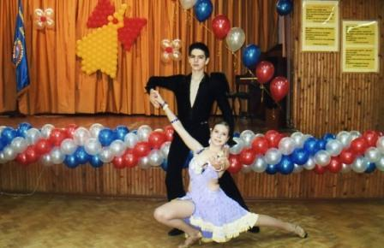
На базе лицея работает секция спортивных бальных танцев, которую посещают учащиеся не только нашего лицея, но и ближайшего микрорайона г. Химки. Воспитанники Смодлевой А.В. показывают хорошие результаты на конкурсах спортивных бальных танцев на кубок Главы городского округа Химки, являются постоянными участниками лицейских праздников.
Многие лицеисты активно участвуют в спортивных соревнованиях, занимаются в секциях, клубах городского округа Химки, с интересом посещают спортивные соревнования в качестве зрителей в БК «Химки», на стадионе «Новатор». Учителя Семагина Л.В., Яшунин С.М. на занятиях большое внимание уделяют подвижным играм, баскетболу, волейболу. (Приложение № 5)
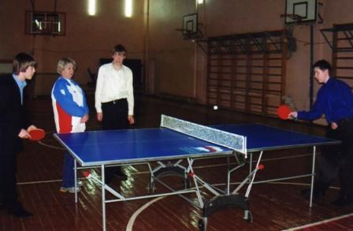
В лицее работают спортивные секции каратэ, ОФП, тенниса, туризма, волейбола. Интересно проводятся «Веселые старты». (Приложение №19) Есть в лицее учащиеся, занимающиеся большим спортом, принимающие участие в соревнованиях областного, Всероссийского и Международного уровней.
Ученики лицея активны не только в учебе, с интересом они занимаются в творческих коллективах, спортивных секциях, кружках и имеют высокие результаты. Занятия учащихся лицея в системе дополнительного образования способствуют формированию у них интереса к искусству, развитию изобразительных способностей, творческого воображения и эстетического чувства.
Анализ результатов говорит о том, что у учащихся лицея и педагогов есть большой творческий потенциал, сложилась определенная система работы, накоплен опыт.

IV. Работа с родителями.
В 2009- 2010 учебном году работа с родителями учащихся лицея была направлена на
1. Совершенствование комфортных условий для организации учебно - воспитательного процесса;
2. Повышение качества образования на каждой ступени обучения;
3. Сохранение контингента учащихся;
4. Решение совместно с учителем воспитательных задач различного направления;
В соответствии с планом работы лицея были проведены заседания Управляющего совета, совета родителей и совместные советы педагогов и родителей на которых рассматривались вопросы:
- Национальная образовательная инициатива «Наша новая школа». Задачи на новый учебный год;
- Роль семьи и школы в создании комфортных условий обучения. Использование инновационных образовательных программ и технологий в учебном процессе;
- Психологическая безопасность организации учебно- воспитательного процесса. Санитарно – эпидемиологическое благополучие в лицее. Ремонтные работы летом;
- Публичный отчет о работе лицея в 2009- 2010 учебном году.
За счет привлеченных средств родителей в лицее работает охрана ЧОП «Арсенал», которая обеспечивает минимальную безопасность учащимся и педагогам, соблюдая требования пропускного режима.
Администрацией лицея рассмотрены три коллективных заявления родителей учащихся по вопросам организации учебно - воспитательного процесса в лицее:
1. Вопрос обучения детей в 2010- 2011 учебном году во вторую смены (2-ые классы);
2. Проведение уроков французского языка учителем Бизянихиной Н.Н. (2 классы);
3. Замена стекол в кабинете 201 (1-в).
Директор принимал родителей в понедельник с 17.00 до 19.00, четверг – с 10.00 до 12.00. Прием родителей администрацией осуществлялся в дни дежурства. Также родители в дни прием могли встретиться с психологами, логопедом, социальным педагогом и уполномоченным по правам ребенка. Каждую последнюю неделю четверти проходили родительские дни. Родители могли побеседовать с любым учителем, который обучается их ребенка.
Родители участвовали в проведении с детьми совместных мероприятий, таких как экскурсии по родному краю, субботники, вахта памяти, научный проект, спортивные соревнования, создание классных сайтов, беседы о профессиях, мастер – класс «Это мы умеем сами» и многое другое.
Совместные мероприятия совместно с родителями дают возможность более качественной работы с детьми, помочь детям ближе узнать своих родителей, почувствовать их заинтересованность в делах ребенка.

Материально-техническая база лицея
(пополнение за 2009-2010 учебный год) (Приложение № 20)
- За счет родительских средств приобретены
Интерактивные доски – 3 штуки,
компьютеры – 5 шт.,
телевизоры – 4 шт.,
мультимедийные проекторы – 3 шт.
II. Администрация городского округа по программе
«Шефы -школе» ОАО «Водоканал».
  - Мобильная звуковая установка.
  - Компьютер ноутбук.
  - Ремонт помещений лицея.
  - Покос травы и уборка снега.
- Федеральные поставки
Интерактивный аппаратно-программный комплекс формирования и реализации учебного процесса

Ближайшие перспективы
2011 –второй год реализации Программы развития лицея. Цель: Экспериментальна работа. Анализ и корректировка. Итоги работы осуществления подпрограммы «Здоровьесберегающие технологии в общеобразовательной школе»
В 2010- 2011 учебном году необходимо сосредоточить внимание на следующих направлениях работы:
1. Апробация и использование личностно-ориентированных технологий в учебно-воспитательном процессе. Провести «Круглы стол» учителей лицея.
2. Научно-методическая работа по экспериментам:
-использование ИКТ учителями– предметниками на уроках и внеклассных мероприятия для улучшения качества учебно-воспитательного процесса;
-скорректировать работу учителей с имеющимися информационными ресурсами, условиями лицея для более эффективного осуществления учебного процесса и получения конкретных результатов;
- апробировать и использовать программу «Электронный журнал»;
-продолжить курсовую подготовку учителей по компьютерным технологиям на базе лицея;
- в рамках эксперимента «Здоровьесберегающие технологии в общеобразовательной школе» Запланировать проведение семинаров для педагогов лицея по здоровьесберегающим технологиям с приглашением специалистов медиков и методистов.
- проводить мониторинг по «Режиму дня школьников», «Готовности учащихся к выполнению домашнего задания», использованию учителями на уроке рекомендаций по здоровьесберегающей деятельностию;
- продолжить проведение лекториев для родителей учащихся по формированию здорового образа жизни;
3. Освоение стандартов нового поколения.
4. Проектная деятельность учащихся:
- в практической деятельности использовать пособие С.Л.Лескова
«Живая инновация. Мышление XXI века»;
- проводить подведение итогов научно-практической деятельности
учащихся и педагогов в рамках «Фестиваля наук» (февраль).
5. Создание условий обучения одаренных детей.
6. Развитие учебно-дидактической базы кабинетов.
7. Преобразование совета классных руководителей в ШМО.
Ввести в практику проведение творческих отчетов классных
руководителей, мониторинговых исследований: диагностика
воспитанности учащихся и диагностика развития классного коллектива.

